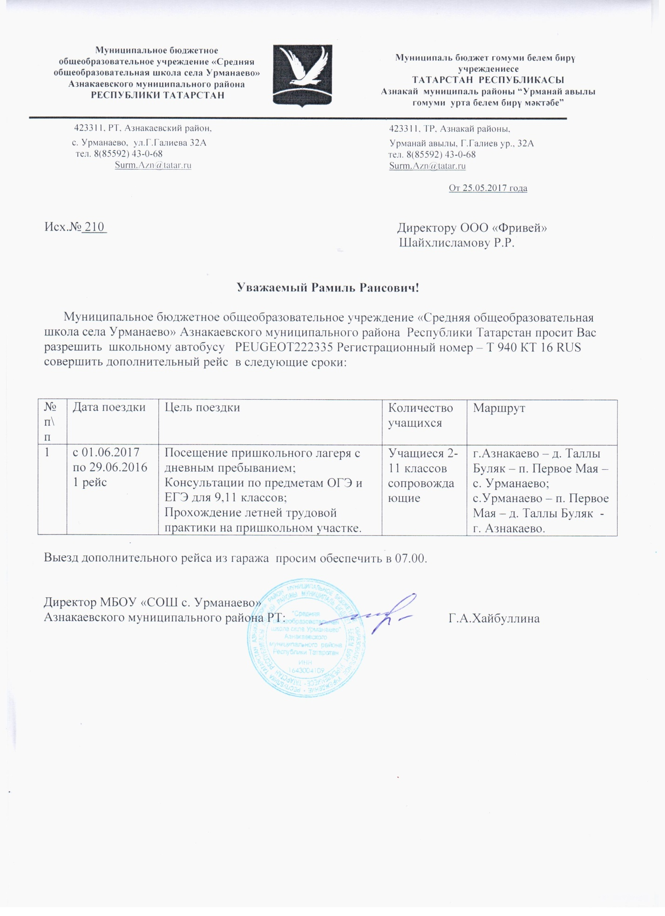

Директор МБОУ «СОШ с. Урманаево»
________Г.А.Хайбуллина
Введено в действие приказом
№ 114 от “ 29.08.2025”

Муниципальное бюджетное общеобразовательное учреждение
«Средняя общеобразовательная школа села Урманаево» Азнакаевского муниципального района Республики Татарстан
Годовой календарный учебный график среднего общего образования на 2025-2026 учебный год

Обсужден и принят на заседании
педагогического совета МБОУ « СОШ с. Урманаево»
протокол № 1 от 29 августа 2025г.

Пояснительная записка

Календарный учебный график составлен среднего общего образования в соответствии:
- с частью 1 статьи 34 Федерального закона от 29.12.2012 № 273-ФЗ «Об образовании в Российской Федерации»;
- СП 2.4.3648-20 «Санитарно-эпидемиологические требования к организациям воспитания и обучения, отдыха и оздоровления детей и молодежи»;

- СанПиН 1.2.3685-21 «Гигиенические нормативы и требования к обеспечению безопасности и (или) безвредности для человека факторов среды обитания»; ФГОС СОО, утвержденным приказом Минобрнауки от 17.05.2012 № 413; ФОП СОО, утвержденной приказом Минпросвещения от 18.05.2023 № 371.

Календарный учебный график МБОУ « СОШ с. Урманаево» составлен с учётом мнений участников образовательных отношений, региональных и этнокультурных традиций, плановых мероприятий организаций культуры региона и определяет чередование учебной деятельности (урочной и внеурочной) и плановых перерывов при получении образования для отдыха и иных социальных целей (каникул) по календарным периодам учебного года.

Календарные периоды учебного года

    - Дата начала учебного года: 1 сентября 2025 года.
    - Дата окончания учебного года для 10-х классов: 26 мая 2025 года.
    - Дата окончания учебного года для 11-х классов: определяется расписанием ГИА.

Периоды образовательной деятельности

    - Продолжительность учебного года:

      - 10-е классы – 34 недель (202 учебных дня);
      - 11-е классы – 34 недели без учета государственной итоговой аттестации (ГИА).

    - Продолжительность учебных периодов по четвертям в учебных неделях и учебных днях

Продолжительность учебных четвертей составляет: I четверть – 8 учебных недель; II четверть – 8 учебных недель; III четверть – 11 учебных недель, IV четверть – 7 учебных недель.

Продолжительность каникул, праздничных и выходных дней

Продолжительность каникул составляет: по окончании I четверти (осенние каникулы) – 10 календарных дней; по

окончании II четверти (зимние каникулы) – 10 календарных дней; по окончании III четверти (весенние каникулы) – 9 календарных дней; по окончании учебного года (летние каникулы) – не менее 8 недель.

е классы
Каникулярный период | Дата |  | Продолжительность каникул, праздничных и выходных дней в календарных днях
Каникулярный период | Начало | Окончание
Осенние каникулы | 28.10.2024 | 06.11.2024 | 10
Зимние каникулы | 30.12.2024 | 08.01.2025 | 10
Весенние каникулы | 22.03.2025 | 31.03.2025 | 10
Летние каникулы | 25.05.2025 | 31.08.2025 | 98
Выходные дни |  |  | 76 дней
Из них праздничных дней |  |  | 4
Итого |  |  | 202
- е классы
Каникулярный период | Дата |  | Продолжительнос тьканикул, праздничных ивыходных дней вкалендарных днях
Каникулярный период | Начало | Окончание*
Осенние каникулы | 28.10.2024 | 06.11.2024 | 10
Зимние каникулы | 30.12.2024 | 08.01.2025 | 10
Весенние каникулы | 22.03.2025 | 31.03.2025 | 10
Летние каникулы** | 25.05.2025 | 31.08.2025 | 98
Выходные дни |  |  | 76 дней
Из них праздничных дней |  |  | 4

Итого | 202
* Для обучающихся 11-х классов учебный год завершается в соответствии с расписанием ГИА.

** В календарном учебном графике период летних каникул определен примерно.

Сроки проведения промежуточной аттестации

Промежуточная аттестация проводится в 10–11-х классах с 13.05.2024 по 22.05.2024 без прекращения образовательной деятельности по предметам учебного плана.

Периодичность промежуточной аттестации 1 раз в год.

Формы промежуточной аттестации для 10 класса
Учебные предметы | Класс
Учебные предметы | 10
Русский язык | ГО/Т
Литература | ГО/Т
Родной язык (тат.) | ГО/ДГЗ
Родная литература(тат.) | ГО /Т
Иностранный язык (анг.яз) | ГО /КР
История | ГО /Т
Обществознание | ГО /Т
География | ГО /Т
Математика | ГО /КР
Информатика | ГО /Т
Физика | ГО /КР
Химия | ГО /КР
Биология | ГО /Т
ОБЖ | ГО /Т
Физическая культура | ГО /Т

Индивидуальный проект | ГО/П

Условные обозначения:
ГО- годовая оценка
ДГЗ – диктант с грамматическими заданиями КР – контрольная работа
Т –
тес т З- зач ет
П- проект

  - Дополнительные сведения 5.1. Режим работы образовательной организации

Продолжительность урока 45 минут.

Продолжительность перемен между уроками составляет не менее 10 минут, большой перемены (после 2 или 3 урока) – 20 минут.

Продолжительность перемены между урочной и внеурочной деятельностью составляет 30 минут, за исключением обучающихся с ограниченными возможностями здоровья, обучение которых осуществляется по специальной индивидуальной программе развития.

5.2. Распределение образовательной недельной нагрузки
Образовательная деятельность | Недельная нагрузка в академических часах
Образовательная деятельность | 10-е классы | 11-е классы
Урочная | 37 | 37
Внеурочная | 10 | 10
5.3. Расписание звонков и перемен

В понедельник с 8.00-8.30 « Разговоры о важном»
Урок | Продолжительность урока | Продолжительность перемены
1-й | 8.50-9.35 | 15 минут
2-й | 9.45-10.30 | 10 минут
3-й | 10.40-11.25 | 15 минут

4-й | 11.40-12.25 | 10 минут
5-й | 12.35-13.20 | 10 минут
6-й | 13.30-14.15 | 10 минут
7-й |  | –
Внеурочная деятельность | С 14.40 | –
Перерыв между уроками и занятиями внеурочной деятельности – 30 минут
Расписание звонков и перемен ( вторник- суббота)
Урок | Продолжительность урока | Продолжительность перемены
1-й | 8.00-8.45 | 15 минут
2-й | 9.00-9.45 | 10 минут
3-й | 9.55-10.40 | 10 минут
4-й | 10.50-11.35 | 15 минут
5-й | 11.50-12.35 | 10 минут
6-й | 12.45-13.30 | 10 минут
7-й | 13.40- 14.25 | –
Перерыв между уроками и занятиями внеурочной деятельности – 30 минут
Внеурочная деятельность | С 14.55 | –

Недельная нагрузка распределяется равномерно в течение учебной недели, при этом объем максимально допустимой нагрузки в течение дня составляет для обучающихся 10–11 классов – не более 7 уроков.
Занятия начинаются не ранее 8 часов утра и заканчиваются не позднее 19 часов.
Факультативные занятия и занятия по программам дополнительного образования планируются на дни с наименьшим количеством обязательных уроков. Между началом факультативных (дополнительных) занятий и последним уроком
необходимо организовывать перерыв продолжительностью не менее 20 минут.

